Carole Lagniez
Conseillère pédagogique Arts visuels du GARD
carole.lagniez@ac-montpellier.fr
04 66 02 14 76

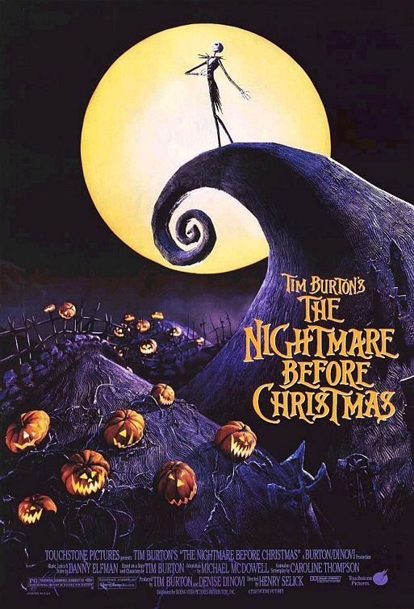
Ecole et cinéma : 1er trimestre 2007-2008

L'ETRANGE NOEL DE MONSIEUR JACK

de Tom Selick et Tim Burton

Ce document pédagogique propose trois axes de travail permettant d'approcher l'analyse du film en classe.

I ) Premier axe de travail proposé :

Halloweentown

contre


Le film débute par deux scènes d'exposition qui présentent deux univers opposés : Halloweentown et Christmastown.
Ce passage peut être revu en classe (voir Prêt de DVD).

1) Phase de mise en commun :

A l'écrit : En classe, sur deux feuilles distinctes, demander de noter tous les éléments observés dans le film concernant l'un et l'autre de ces univers. Puis mettre en commun les observations.
Ou à l'oral : Décrire les deux mondes.

Voici des éléments relevés "dans leur ordre d'entrée en scène " :

Halloweentown :
Ombres, citrouilles, châteaux hantés, fantômes, cauchemars, monstres, vampires, chauve souris, sorcières, chats noirs, squelettes, lune pleine, flammes, feux follets, les couleurs gris, noir, orange, toiles d'araignées, cimetière, vieux portail qui grince, os, mort,sur un fond de musique sinistre.
On remarque aussi la contrebasse-cercueil, le coq-squelette, les arbres tortueux (voir aussi les arbres droits et lisses dans la forêt de transition.…

Christmastown :
Lumière, guirlandes, neige, flocons, bonhomme de neige, couleur vert, rouge, blanc, manège, friandises, sucre d'orge, gâteaux, sur un fond de musique gaie, les arbres verdoyants.

Ces éléments caractérisent l'opposition entre ces deux mondes.

Questions ouvertes : dans lequel de ces deux mondes, aimeriez-vous vivre ? Où aimeriez-vous passer une semaine de vacances ? Juste une heure ?
Justifier.

2) Analyse structurée du monde d'Halloween :

- Les couleurs :
Le monde d'Halloween est coloré de marron orangé, de noir, de gris et de blanc, qui évoquent la mort, les spectres. Le noir et l'orange sont les couleurs traditionnelles de cette fête.

* Piste de travail : Réaliser un nuancier des couleurs d'Halloween (dépliant, damier, …)

- Les formes :
Elles sont coniques, longilignes, nez pointus, dents effilées, tombes et maisons en hauteur, branches fines et dénudées, monde vertical aux formes étranges et tordues.

- La lumière :
L'éclairage met en valeur les ombres et la lumière qui dramatisent, théâtralisent la scène. Cet esthétique du noir et blanc met en évidence des contrastes de valeurs, des noirs très denses. Les personnages effrayants sont éclairés par en dessous, la lumière transformant les expressions. Cet éclairage est destiné à créer une ambiance lugubre et macabre, pour "faire peur" mais aussi pour "s'amuser à faire peur".

* Piste de travail : dans une pièce sombre, éclairer le visage d'un élève avec une lampe de poche en faisant varier la position de la source lumineuse. Photographier et constater les effets produits.

- Les personnages :
Ce sont des monstres en tous genres issus des cauchemars et des contes : sorcières, croque-mitaine, spectres, vampires, morts-vivants…
Mais les personnages principaux sont de gentils monstres un peu incompris.
Jack est le roi des citrouilles. Comment le montre-t-on ? En contre-plongée pour souligner son importance, il est mis en valeur comme un dieu. Il est vénéré par la population.
Jack est sentimental, mélancolique, rêveur, maladroit. Il s'ennuie et rêve d'un projet nouveau et grandiose pour la fête d'Halloween. Mais il y aura un décalage entre les intentions de Jack et les effets produits.
Sally est une créature proche de celle du Dr Frankenstein. Elle représente la voix de la sagesse, figure presque humaine, clairvoyante et douce. Elle est secrètement amoureuse de Jack qu'elle veut protéger.
Jack est accompagné par son fidèle chien fantôme, Zéro.
Boogie est le seul vrai méchant, empli de vers grouillants.

* Pistes de travail :

Défi : Créer un personnage, un nouvel habitant d'Halloween en volume. Lui donner un nom.
Penser à différentes techniques : fil de fer à habiller, assemblage d'éléments de récupération, chaussette-marionnette, modelage….
(Merci de m'envoyez par mail vos productions sous forme de photo numérique (2 par classe maximum) pour la création d'une galerie de portraits des habitants d'Halloween – Les productions seront visibles par tous sur le site Ecole et cinéma du Gard).

Réaliser un carnet sur les personnages " méchants " des contes ou films. Galerie de portraits légendés.

Maîtrise de la langue : le portrait psychologique et le portrait physique des personnages : petit essai de "Morphopsychologie" sur les personnages du film. Donner aussi des contre exemples : Quasimodo.

- Les sentiments : Chaque univers est caractérisé par des sentiments différents :

A Halloweentown : cruauté, peur, angoisse, crainte, désespoir, frayeur, ……
A Christmastown, les sentiments sont contraires : joie, bonheur, gaîté, allégresse, générosité….

* Pistes de travail : recherche de vocabulaire sur l'opposition des sentiments.

- La musique " Bienvenue à Halloween " : Plusieurs voix se répondent comme dans un cortège de sorcières. La musique est rythmée, mais peu mélodieuse avec des voix graves ou très aigues. On entend des dissonances, des grincements.
Voir les paroles des chants (en document joint).

3) Des références culturelles autour du film :

- la référence à d'autres films : La nuit du chasseur, Frankenstein.

- le lien avec d'autres films de Tim Burton :
Edward aux mains d'argent : repérer des éléments communs comme la neige, l'univers du château, expressionnisme des visages, le petit monde stéréotypé des pavillons de banlieue américaine.
Les noces funèbres.
Tim Burton s'est beaucoup inspiré des thrillers et films d'horreur à petits budgets remplis de clichés et de personnages stéréotypés.

- Les films expressionnistes allemands, le vampire Nosferatu !

3) Deuxième axe de travail : Gros plan sur le film

* Pour cela, on se réfèrera aux documents proposés sur ce site dans la partie Généralités, notamment à partir de la page 8 :
"Activité 4 : Une séquence approfondie de compréhension partagée."

Quelques questions possibles sur le film :

- Est-ce un film effrayant ?
- Jack regrette-t-il son action ?

Des moments du film que l'on a aimé :

- La recette de cuisine de Sally (potage vert !)

* Piste de travail : écrire la recette de la soupe verdâtre. Inventer une recette de sorcière.

- L'étude de Noël dans le laboratoire, les éléments passés au microscope !

* Piste de travail : Ecrire une ordonnance pour un Noël réussi.
Ecrire un dictionnaire des éléments d'Halloween avec des définitions drôles ou effrayantes.
Ex :
Vampires : personnage proche de la chauve-souris qui sort la nuit de son cercueil pour aller prendre l'air !
Bave de crapaud : ingrédient indispensable pour un potage réussi !

- Les chants : étudier les textes, comparer le film avec une autre comédie musicale (Peau d'Âne, au programme Ecole et cinéma en 2006-2007).
Voir le document associé " Les chansons de Jack".

2) Troisième axe de travail proposé : Les techniques du film

Qu'est ce que le cinéma d'animation ?

Pour en savoir plus sur le cinéma d'animation, consulter le site :
http://fr.wikipedia.org/wiki/Animation

Le site des jeux mathématiques. Voir la partie Délices puis jouets optiques et persistance rétinienne.
http://perso.orange.fr/therese.eveilleau/index.htm

Le blog de l'école élémentaire de Clarensac (Gard) pour découvrir les petits films d'animation réalisés par les élèves de cycle 2 :
http://ce1clarensac.over-blog.net/

L'étrange Noël de Mr Jack :

- Le film met en œuvre des techniques du cinéma d'animation (24 images par secondes) et des procédés de film en prises de vues réelles : beaucoup de mouvements de caméra : zoom, travelling, de nombreux changements de point de vue…

- Les angles de vues sont complexes : plans différents, plongée et contre plongée.

- Le film comporte de nombreux effets spéciaux : flammes, jets de vapeur.

- Pour créer les personnages et les décors, de nombreuses techniques sont réunies :

Les personnages sont majoritairement des marionnettes articulées et animées par la technique d'image par image.
Certains éléments ont été réalisés sur celluloïd (dessin animé) comme le chien fantôme
Le décor est sculpté.
La technique du papier découpé est utilisée pour créer les silhouettes de lutins à la fenêtre.

Le producteur Tim Burton :

Ses autres films :
Charlie et la chocolaterie
Noces funèbres
Edward aux mains d'argent
Batman

Pour en savoir plus sur Tim Burton :
http://fr.wikipedia.org/wiki/Tim_Burton
http://lemondedetimburton.com/siteTim/sommaire/sommaire.php

ET SURTOUT, LE SITE À NE PAS MANQUER !

http://www.etrange-noel.net/

Et un site de documentation sur les films http://www.allocine.fr/film/fichefilm_gen_cfilm=27633.html

Quatre affiches différentes du film, à comparer, analyser, pour en créer une nouvelle….
http://www.cinemovies.fr/fiche_affiches.php?IDfilm=3749

Document Carole Lagniez, CPAV du Gard.

